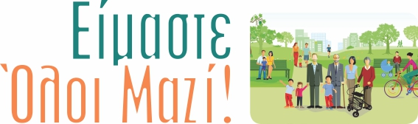

Επαγγελματικός Προσανατολισμός στα σχολεία μας!

Ξεκίνησε με ιδιαίτερη επιτυχία το Πρόγραμμα Επαγγελματικού Προσανατολισμού στο Α΄ Λύκειο του Δήμου μας με τη συμμετοχή των μαθητών της Α΄ τάξης και εισηγήτρια την κ. Σταυρούλα Σπανέα Καθηγήτρια με εξειδίκευση στη Συμβουλευτική και τον Επαγγελματικό Προσανατολισμό.
Το πρόγραμμα παρακολούθησαν εκπαιδευτικός του Λυκείου και η Κοινωνικός Λειτουργός του Δήμου κ. Βασιλική Καμπουρούδη, η οποία έχει τη ευθύνη για την παροχή των υποστηρικτικών υπηρεσιών προς την σχολική κοινότητα
Η Εισηγήτρια αναφέρθηκε σε θέματα επαγγελματικού προσανατολισμού που αφορούν ειδικά στους μαθητές της Α΄ τάξης Λυκείου, όπως, οι επιλογές τύπου Λυκείου, οι κατευθύνσεις κάθε τύπου και η σύνδεση των τομέων και κατευθύνσεων με την τριτοβάθμια εκπαίδευση και απάντησε στα ερωτήματα που έθεσαν οι μαθητές, οι οποίοι συμμετείχαν με ενδιαφέρον σε όλη τη διάρκεια της ενημέρωσης.

Το πρόγραμμα επαγγελματικού προσανατολισμού εντάσσεται στο Έργο «Είμαστε όλοι μαζί» που υλοποιεί Δήμος Αγίας Βαρβάρας, αξιοποιώντας την Ολοκληρωμένη Χωρική Επένδυση (ΟΧΕ) Δυτικής Αθήνας συγχρηματοδότηση της Ευρωπαϊκής Ένωσης στο πλαίσιο του Περιφερειακού Επιχειρησιακού Προγράμματος Αττικής με Ενδιάμεσο Φορέα Διαχείρισης τον Αναπτυξιακό Σύνδεσμο Δυτικής Αθήνας (ΑΣΔΑ).

